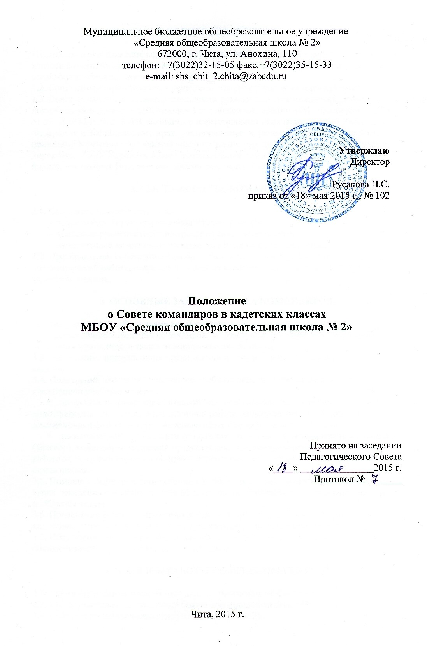

1. ОБЩИЕ ПОЛОЖЕНИЯ.

1.1. Настоящее положение регламентирует деятельность Совета командиров кадетских классов в муниципальном бюджетном общеобразовательном учреждении «Средняя общеобразовательная школа №2» города Читы.
1.2. Совет командиров создаётся решением общего собрания кадетских классов.
1.3. Совет командиров в своей деятельности руководствуется международными документами о правах детей, законом Российской Федерации «Об образовании в РФ» от 29.12.2012 г. № 273-ФЗ, законами и нормативными правовыми актами Российской Федерации и Забайкальского края, постановлениями, решениями, распоряжениями, приказами Комитета образования администрации городского округа «Город Чита» и директора МБОУ «Средняя общеобразовательная школа «2» города Читы, Уставом школы, настоящим Положением, иными локальными актами школы.

2. СОСТАВ СОВЕТА КОМАНДИРОВ.

2.1. Совет командиров состоит из:
- заместителя директора по воспитательной работе;
- классных руководителей и кураторов кадетских классов;
- заместителей командиров взводов, командиров отделений кадетских классов.
2.2. Председателем совета командиров является заместитель директора школы по воспитательной работе, секретарём - один из классных руководителей (кураторов) кадетских классов.

3. ОСНОВНЫЕ ЗАДАЧИ СОВЕТА КОМАНДИРОВ.

3.1. Рассмотрение и обсуждение возникающих проблем в кадетских классах.
3.2. Рассмотрение поведения командиров, за проступки, не совместимые с этикой поведения командира, а также за нарушение дисциплины.
3.3. Обсуждение поступающих предложений и замечаний по улучшению жизни и быта кадетов.
3.4. Подведение итогов за прошедшую учебную неделю и постановка задач на следующую учебную неделю:
- заместители командиров взводов (классов), командиры отделений в письменном виде предоставляют отчёт о проделанной работе, информацию о нарушителях дисциплины и фамилии кадет, неуспевающих по учебным дисциплинам.
- по итогам учебной четверти (полугодия, года) заместители командиров взводов (классов), командиры отделений предоставляют письменный отчёт о проделанной работе за отчётный период, поощряют стремление кадет к повышению престижа и славы школы.
3.5. Помощь в формировании условий соблюдения личным составом традиционной этики поведения и взаимоотношений, выполнения положений Кодекса кадетской чести и «Клятвы кадета».
3.6. Проведение военно-патриотической и воспитательной работы с личным составом кадетских классов на основе лучших традиций российской армии и школы.
3.7. Обсуждение изменений, вносимых в Устав кадетских классов МБОУ «Средняя общеобразовательная школа №2» города Читы.

4. ПОРЯДОК РАБОТЫ СОВЕТА КОМАНДИРОВ.

4.1. Время проведения: каждая пятница, по окончании учебного дня.
4.2. Продолжительность заседания совета командиров не более 60 минут.
4.3. Место проведения заседания: учебный класс № 26.

